ОТЧЕТ
ПО ЛАБОРАТОРНОЙ РАБОТЕ №5
дисциплины
«Персональная кибербезопасность»

Выполнил:
Назаров Глеб Григорьевич
1 курс, группа ИНС-б-о-25-1
09.03.02 «Информационные технологии и сети», направленность (профиль) «Прикладное программирование в интеллектуальных информационных системах», очная форма обучения

_______________________________
(подпись)

Отчет защищен с оценкой ___________ Дата защиты__________________

Ставрополь, 2025 г.

Практическое занятие 5
«Криптографическое шифрование информации»

Провести дешифровку нескольких текстовых сообщений.

Теоретическая часть

Криптография – наука о методах обеспечения конфиденциальности (невозможности прочтения информации посторонним), целостности данных (невозможности незаметного изменения информации), аутентификации (проверки подлинности авторства или иных свойств объекта), шифрования (кодировка данных). История криптографии насчитывает около 4 тысяч лет. Для современной криптографии характерно использование открытых алгоритмов шифрования, предполагающих использование вычислительных средств.
В шифре Цезаря каждая буква алфавита сдвигается на несколько позиций; например, в шифре Цезаря при сдвиге +3, A стало бы D, B стало бы E и так далее.
Шифр Виженера состоит из последовательности нескольких шифров Цезаря с различными значениями сдвига. Для зашифровывания может использоваться таблица алфавитов, называемая tabula recta или квадрат (таблица) Виженера. Применительно к латинскому алфавиту таблица Виженера составляется из строк по 26 символов, причём каждая следующая строка сдвигается на несколько позиций. Таким образом, в таблице получается 26 различных шифров Цезаря. На каждом этапе шифрования используются различные алфавиты, выбираемые в зависимости от символа ключевого слова. Например, предположим, что исходный текст имеет такой вид: ATTACKATDAWN
Человек, посылающий сообщение, записывает ключевое слово («LEMON») циклически до тех пор, пока его длина не будет соответствовать длине исходного текста: LEMONLEMONLE
Первый символ исходного текста («A») зашифрован последовательностью L, которая является первым символом ключа. Первый символ зашифрованного текста («L») находится на пересечении строки L и столбца A в таблице Виженера. Точно так же для второго символа исходного текста используется второй символ ключа; то есть второй символ зашифрованного текста («X») получается на пересечении строки E и столбца T. Остальная часть исходного текста шифруется подобным способом.
Исходный текст | ATTACKATDAWN
Ключ | LEMONLEMONLE
Зашифрованный текст | LXFOPVEFRNHR

Расшифровывание производится следующим образом: находим в таблице Виженера строку, соответствующую первому символу ключевого слова; в данной строке находим первый символ зашифрованного текста. Столбец, в котором находится данный символ, соответствует первому символу исходного текста. Следующие символы зашифрованного текста расшифровываются подобным образом.
В 1508г. аббат из Германии Иоганн Трисемус написал печатную работу по криптологии под названием «Полиграфия». В этой книге он впервые систематически описал применение шифрующих таблиц, заполненных алфавитом в случайном порядке. Для получения такого шифра замены обычно использовались таблица для записи букв алфавита и ключевое слово (или фраза). В таблицу сначала вписывалось по строкам ключевое слово, причем повторяющееся буквы отбрасывались. Затем эта таблица дополнялась не вошедшими в нее буквами алфавита по порядку.
При шифровании находят в этой таблице очередную букву открытого текста и записывают в шифртекст букву, расположенную ниже в том же столбце. Если буква текста оказывается в нижней строке таблицы, тогда для шифртекста берут самую верхнюю букву из того же столбца.
Например, требуется зашифровать таблицей Трисемуса сообщение: ВЫЛЕТАЮ ПЯТОГО
Для русского алфавита шифрующая таблица может иметь размер 4x8. Шифрующая таблица с ключевым словом БАНДЕРОЛЬ выглядит так:
Б | А | Н | Д | Е | Р | О | Л
Ь | В | Г | Ж | З | И | Й | К
М | П | С | Т | У | Ф | Х | Ц
Ч | Ш | Щ | Ы | Ъ | Э | Ю | Я
Используя эту таблицу в соответствии с вышеизложенной методикой, получаем шифртекст: ПДКЗЫВЗЧШЛЫЙСЙ
Такие табличные шифры называются монограммными, так как шифрование выполняется по одной букве. Трисемус первым заметил, что шифрующие таблицы позволяют шифровать сразу по две буквы. Такие шифры называются биграммными.
Шифр Плейфейра, изобретенный в 1854г. является наиболее известным биграммным шифром замены. Основой шифра Плейфейра является шифрующая таблица со случайно расположенными буквами алфавита исходных сообщение. Для удобства запоминания шифрующей таблицы отправителем и получателем сообщений можно использовать ключевое слово (или фразу) при заполнении начальных строк таблицы. В целом структура шифрующей таблицы системы Плейфейра полностью аналогична структуре шифрующей таблицы Трисемуса. Поэтому для пояснения процедур шифрования и расшифрования в системе Плейфейра воспользуемся шифрующей таблицей Трисемуса из предыдущего примера.
Процедура шифрования включает следующие шаги.
- Открытый текст исходного сообщения разбивается на пары букв (биграммы). Текст должен иметь четное количество букв и в нем не должно быть биграмм, содержащих две одинаковые буквы. Если эти требования не выполнены, то текст модифицируется даже из-за незначительных орфографических ошибок.
- Последовательность биграмм открытого текста преобразуется с помощью шифрующей таблицы в последовательность биграмм шифртекста по следующим правилам:
а) Если обе буквы биграммы открытого текста не попадают на одну строку или столбец, тогда находят буквы в углах прямоугольника, определяемого данной парой букв
б) Если обе буквы биграммы открытого текста принадлежат одному столбцу таблицы, то буквами шифртекста считаются буквы, которые лежат под ними. Если при этом буква открытого текста находится в нижней строке, то для шифртекста берется соответствующая буква из верхней строки того же столбца.
в) Если обе буквы биграммы открытого текста принадлежат одной строке таблицы, то буквами шифртекста считаются буквы, которые лежат справа от них.
Например, зашифровать биграммным шифром Плейфейра текст ВСЕ ТАЙНОЕ СТАНЕТ ЯВНЫМ
Разобьем этот текст на биграммы:
ВС ЕТ АЙ НО ЕС ТА НЕ ТЯ ВН ЫМ
Данная последовательность биграмм открытого текста преобразуется с помощью шифрующей таблицы в следующую последовательность биграмм шифртекста
ГП ДУ ОВ ДЛ НУ ПД ДР ЦЫ ГА ЧТ
При расшифровании применяется обратный порядок действий.

Практическая часть

Два школьника (Петя и Вася) во время урока пересылают друг другу зашифрованные сообщения.
Известно, что Петя использовал для шифрования секретного кода шифр Атбаш (фрагмент ключевой таблицы приведен ниже). Расшифруйте сообщение №1, которое Вася получил от него: П Р Н У Я С Ц Ъ
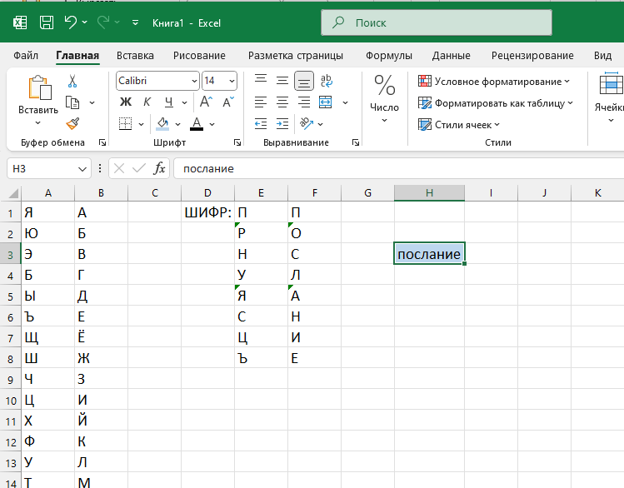
Рисунок 1. Расшифровка сообщения №1

Для шифрования своего ответа Вася использовал шифр Виженера на ключе «Криптография».
Расшифруйте сообщение №2, которое получил Петя:
МВЫАЧБЛЭСУ ЦЯ МГЧАБШ ТХРЩХДШХ
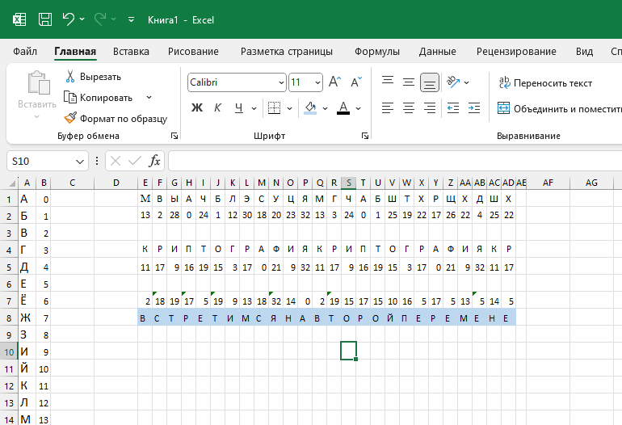
Рисунок 2. Расшифровка сообщения №2

Петя вновь шифрует свой ответ, используя на этот раз перестановку биграмм в блоках по 6 символов, но ключ Вася потерял. Помогите Васе прочитать ответ из сообщения №3, подобрав ключ
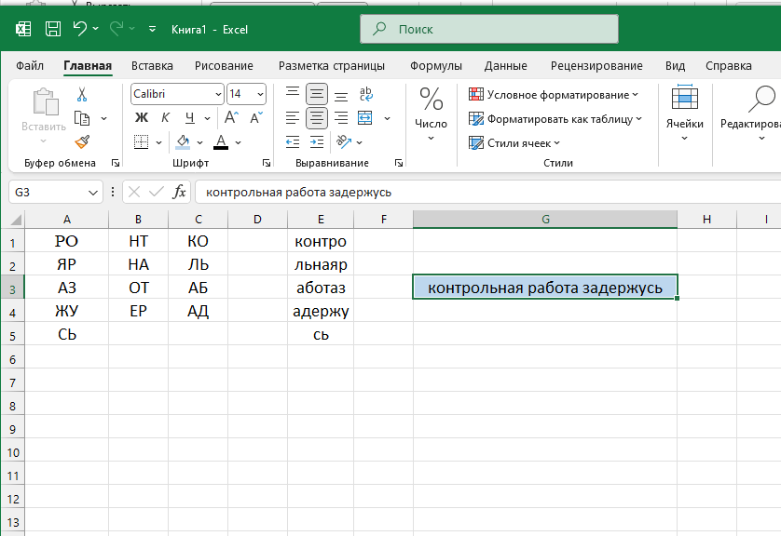
РО НТ КО ЯР НА ЛЬ АЗ ОТ АБ ЖУ ЕР АД СЬ
Рисунок 3. Расшифровка сообщения №3

Ответы:

Сообщение №1 | Послание
Сообщение №2 | Встретимся на второй перемене
Сообщение №3 | Контрольная работа задержусь

